Конспект интегрированной непосредственно образовательной деятельности в подготовительной к школе группе по образовательным областям «Познание», «Коммуникация»
«Природа родного края»
Пушкарёва Р.А., воспитатель
МБОУ начальной школы –
детского сада №3 «Снежинка» г.Пушкино

Программное содержание:
Познакомить детей с картой города Пушкино. Закрепить знания детей об обитателях рек, леса; растениях луга, леса. Закрепить классификацию речные и морские рыбы, перелётные, осёдлые и зимующие птицы. Закрепить знания о значении рек и лесов в жизни человека.
Развивать познавательные способности, память, внимание, речь, мышление детей.
Формировать основы экологической культуры. Воспитывать бережное отношение к природе, любовь к родному краю.

Предварительная работа: беседы на природоведческие темы, чтение художественной литературы, дидактические и настольно - печатные игры, рассматривание иллюстраций.

Оборудование: карта города Пушкино, карточки рыб, птиц, деревьев, цветов луга и леса. Игра "Сложи картинку", оформление «река», «луг», «лес», презентация «Времена года в Пушкино».

Ход НОД:
Воспитатель показывает детям географическую карту города Пушкино.
Воспитатель: Ребята, кто-нибудь из вас знает, что это такое? Правильно, это карта. Географические карты могут много рассказать о той местности, которая на них изображена. Синим цветом - изображены водоёмы, зелёным цветом – леса, жёлтым цветом – жилые районы.
Сегодня мы с вами отправимся путешествовать. Посмотрите, о чём нам может рассказать карта нашего города? На западной стороне нашего города изображена большая овальная фигура синего цвета. Это Учинское водохранилище. Здесь находятся запасы чистой воды для Москвы и окрестностей. А рядом проходит – речной путь в столицу России.
Что это за синие волнистые линии? Правильно, это реки. Как называются реки в нашем городе? Правильно - Уча и Серебрянка. Я предлагаю, не теряя времени зря, отправиться в путешествие и первой нашей остановкой будет река Серебрянка. Наш город небольшой, поэтому мы пойдём пешком.
Воспитатель и дети обходят группу и останавливаются около оформлений «река», «лес», «луг».
- Смотрите! Это берег реки Серебрянка. Поэт Владимир Агеев писал о ней:
Серебрянка, Серебрянка!
Лучше нет другой реки…
Лес, туман и звон росы…
В: - Ребята, давайте, пройдём вдоль берега. Ой, что же я вижу как много здесь рыбы. Даже акула и кит приплыли. Посмотрите внимательно, вся ли эта рыба может жить в нашей реке? А какая же рыба здесь лишняя. Я думаю, что нам с вами нужно непрошенных гостей отправить в места их обитания. В наших реках и без них много рыбы.
Игра "Вылови рыбку»
В: - Ребята, а какая же рыба осталась? (речная, перечисляют) Давайте отправимся дальше. Как называются птицы, которые плавают в реке? Правильно – это утки. Какие они – дикие или домашние? Как называются детёныши утки? Как называется папа утят?
В: - Посмотрим ещё раз на нашу карту и определим наш маршрут. Ребята, какой цвет вы ещё видите на карте? Да, зелёный цвет - это лес. Посмотрите, в городе три больших парка. И почти на всех окраинах города начинаются леса. Мы с вами отправляемся в самый большой лесопарк города - ВНИИЛМ. Город Пушкино – центр лесной науки. В этом парке растёт много разных деревьев, со всех уголков нашей большой страны. Леса – это главное богатство России. Я хочу задать вопрос: "Зачем люди сажают леса? "(Дети высказывают свои предположения).
Воспитатель обобщает: - Люди разных профессий ответят нам по-разному. Леса дают человеку древесину, чистый воздух, ягоды, грибы, лекарственные растения. Но, что бы лесных богатств хватило не только нам, но и нашим правнукам, на месте каждого срубленного дерева надо обязательно посадить одно, даже два новых. И ещё: лес - это не бесценная красота. Ребята, за нашей беседой мы и не заметили, что наши шары опустились. Знаете ли вы правила поведения в лесу?
Дети читают «Лесные правила».
- Ребята, а какие же деревья растут в средней полосе России, где находится город Пушкино.
Игра «Узнай по описанию»
В: - Лес является домом для зверей, птиц и насекомых. В этом лесопарке некоторые здесь живут. Отгадайте загадки:
Хожу в пушистой шубе, живу в густом лесу.
В дупле на старом дубе орешки я грызу. (Белка)

Под соснами, под елками лежит мешок с иголками. (Ёж)

Кто в беретке ярко-красной,
В черной курточке атласной?
На меня он не глядит,
Все стучит, стучит, стучит. (Дятел)
Птица чёрная сидит
На лохматой ёлке.
- Кар!- всё время говорит.
Клюв – страшней иголки. (Ворона)

В: - Много разных птиц живёт тут зимой и летом. Одни птицы живут круглый год – осёдлые, другие только летом – перелётные, а третьи - только зимой. Ребята, давайте разберёмся, какие птицы в какое время у нас живут.
Блиц - игра " Угадай, какая птица"
В: - Какие вы молодцы и деревья угадали, и птиц знаете. А что еще растёт в лесопарке? Правильно, много цветов. Вот здесь лежат разрезные картинки, собрав их, узнаете, какие цветы растут на опушках и полянках леса.
Игра "Сложи картинку"
Воспитатель: - Ребята, вам понравилось наше путешествие? Что же нам рассказала карта? А сейчас мы с вами вернулись в наш детский сад. И я предлагаю вам посмотреть слайды, где вы увидите красоту нашего города в разные времена года.
Компьютерная презентация «Времена года в Пушкино».
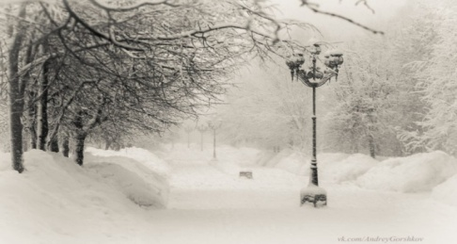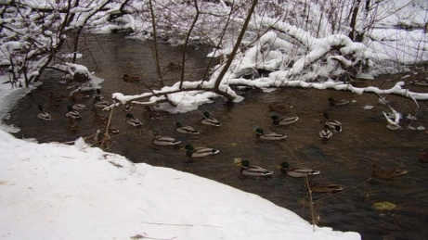
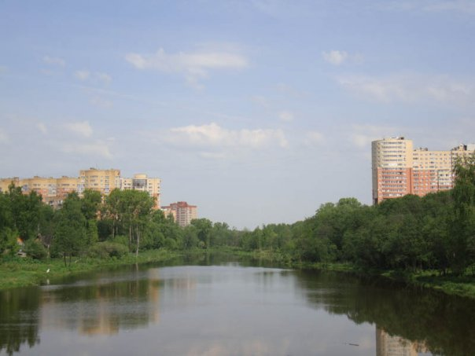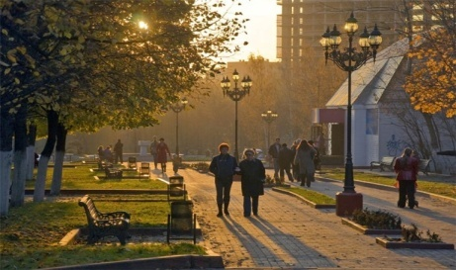
Итог. Воспитатель с детьми делает вывод, что природа родного края богата, красива и разнообразна и её надо беречь.

